Braas Tegalit Dachstein Ortgangstein

BMI Deutschland BRAAS

Eigenschaften

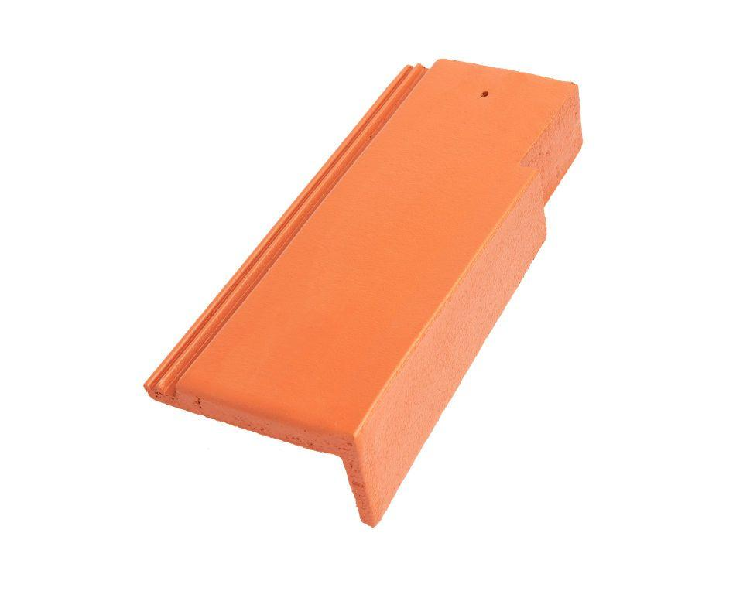

Art Formstein

Ortgangstein

Falzausbildung

Längsfalz tief liegend

Farbton

anthrazit, dunkelbraun, grau, rot, schwarz

Format

Ganzer Stein, Halber Stein

Breite (mm)

180,00 - 330,00

Länge (mm)

420,00

Ausrichtung

links, rechts

Ausstich Ortgangstein (mm)

93,00 - 110,00

Farbtonbezeichnung Hersteller

Nussbraun, Klassisch-Rot, Tiefschwarz, Granit, Schiefergrau